系列推荐
一起说系列
SAY HOORAY SERIES

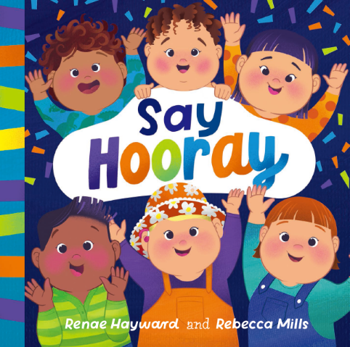
中文书名：《一起说“好耶！”》
英文书名：SAY HOORAY
作 者：Renae Hayward and Rebecca Mills
出 版 社：Fremantle Press
代理公司：ANA
页 数：32页
出版时间：2023年3月
代理地区：中国大陆、台湾
审读资料：电子稿
类 型：儿童绘本

内容简介：

《一起说“好耶！”》是一本庆祝婴儿的每一个小小成就的书，是让整个家庭参与婴儿早期特殊时刻的完美之作。从学会前后滚动到第一次挥手告别，俏皮的押韵文字和充满活力的彩色插图使这本书成为一本适合婴儿和年长兄弟姐妹阅读的好书。

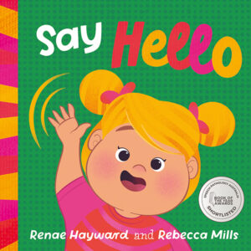
中文书名：《一起说“你好”》
英文书名：SAY HELLO
作 者：Renae Hayward and Rebecca Mills
出 版 社：Fremantle Press
代理公司：ANA
页 数：32页
出版时间：2024年
代理地区：中国大陆、台湾
审读资料：电子稿
类 型：儿童绘本

内容简介：

《一起说“你好”》是《一起说“好耶”》创作者推出的全新绘本，必将成为小宝宝书架上的绝佳新成员。

这本趣味十足、画风鲜明、适合大声朗读的绘本，专为吸引低龄儿童打造。研究表明，给宝宝读书时调动越多感官，越能有效促进他们语言与理解能力发展。正因如此，《打个招呼》既可朗读，也能伴着曲调吟唱；书中配有简洁、高对比度的插图，包含大量易于辨识的词汇。
此外，绘本描绘了宝宝喜爱的各类活动：戏水、踢球、摇拨浪鼓、玩泥巴……帮助这本互动绘本多次引导宝宝参与互动。

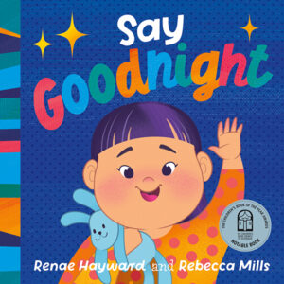
中文书名：《一起说“晚安”》
英文书名：SAY GOODNIGHT
作 者：Renae Hayward and Rebecca Mills
出 版 社：Fremantle Press
代理公司：ANA
页 数：32页
出版时间：2025年
代理地区：中国大陆、台湾
审读资料：电子稿
类 型：儿童绘本
澳大利亚儿童图书理事会（2026 年度值得关注图书）

内容介绍：

本书是《一起说》系列的第三部作品，这款全新纸板书由获奖作家蕾娜・海沃德创作，描绘温馨美好的婴儿睡前时光。

书中展现宝宝睡前喜爱的各类小事：听睡前故事、接受妈妈轻柔按摩等等。简约的高对比度插画搭配大量易于识别的词汇，例如妈妈、爸爸、睡衣。

作者简介：

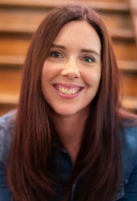
雷娜·海沃德（Ranae Hayward）来自西澳大利亚的一位儿童作家。她为儿童创作了两本书，《狗狗狂吠》和《一起说“好耶！”》，是Ray Koppe Young Writers Residency（澳大利亚作家协会/瓦鲁纳）的首次获奖者。她还以诗人的身份为《学校杂志》（新南威尔士州教育部）撰稿。蕾娜现在和丈夫詹姆斯、两个孩子以及拉布拉多犬弗兰基住在弗里曼特尔附近，房子里堆满了书。她曾在围产期以及婴儿健康行业工作了十五年，这段经历教给她家庭关系对孩子社交、情绪发展的重要性。https://renaehayward.com/
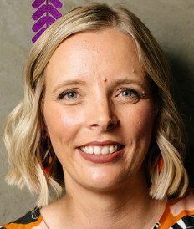
丽贝卡·米尔斯（Rebecca Mills）是一位独立插画师和平面设计师，她生活在西澳大利亚的珀斯。她的作品明亮、多彩、有趣，专注于平衡俏皮与目的驱动的设计。丽贝卡的插图为企业界和儿童市场创作，她的作品登上过展览，也被制作成印刷品、拼图、服装、邮票，甚至冲浪板。凭借超过16年的设计知识和经验，她了解从简短到最终印刷的协作对于交付最佳作品的重要性。https://rebeccamills.com.au/

内文插图：

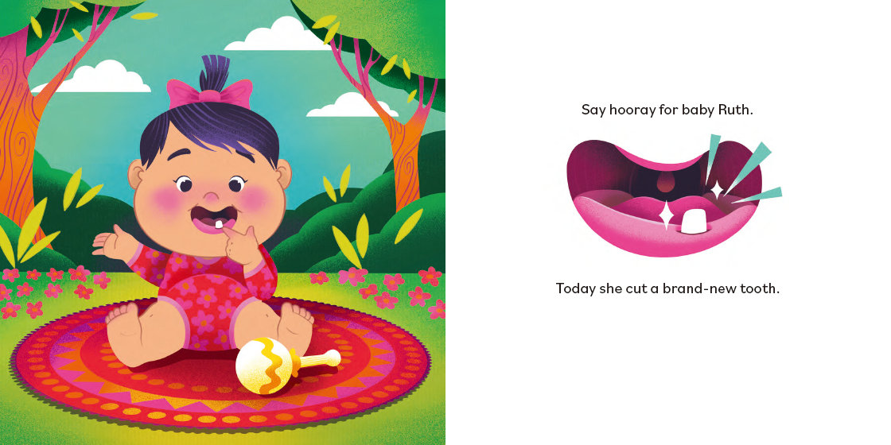
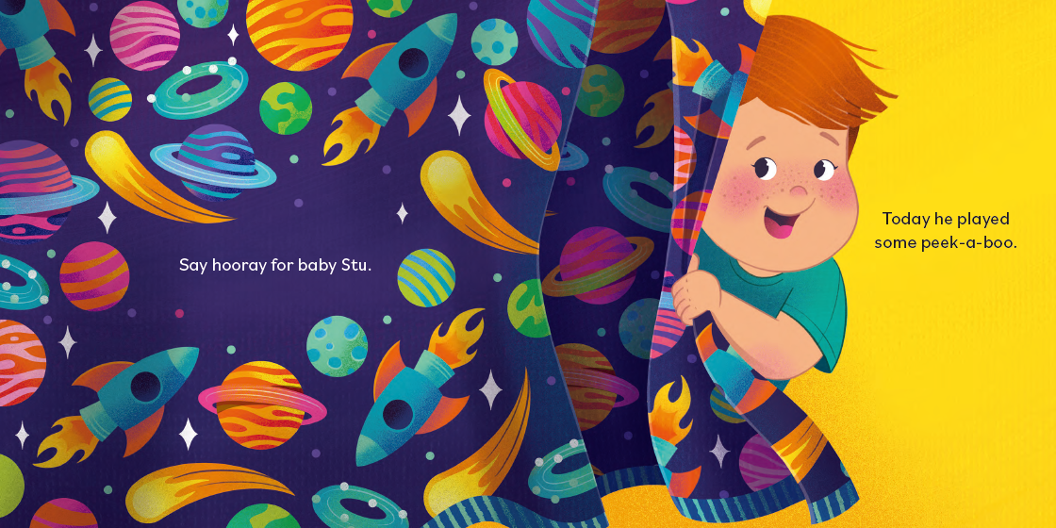

请将反馈信息发至：版权负责人
Email：Rights@nurnberg.com.cn
安德鲁·纳伯格联合国际有限公司北京代表处
北京市海淀区中关村大街甲59号中国人民大学文化大厦1705室, 邮编：100872
电话：010-82504106, 传真：010-82504200
公司网址：http://www.nurnberg.com.cn
书目下载：http://www.nurnberg.com.cn/booklist_zh/list.aspx
书讯浏览：http://www.nurnberg.com.cn/book/book.aspx
视频推荐：http://www.nurnberg.com.cn/video/video.aspx
豆瓣小站：http://site.douban.com/110577/
新浪微博：安德鲁纳伯格公司的微博_微博 (weibo.com)
微信订阅号：安德鲁纳伯格联合国际北京代表处

